SCIP 是一个免费开源的求解器，学术界常用。PySCIPOpt 是它的 Python 接口，让你能用 Python 调用它
LP 松弛（LP relaxation）提供上界 / dual bound / best bound
incumbent：目前找到的最好的真实可行方案。这是下界。
nPDI
event handler（事件处理器）用来"回调"（callback）

分支定界 + 割平面 = 分支切割（branch-and-cut）
定界（bound）——剪枝
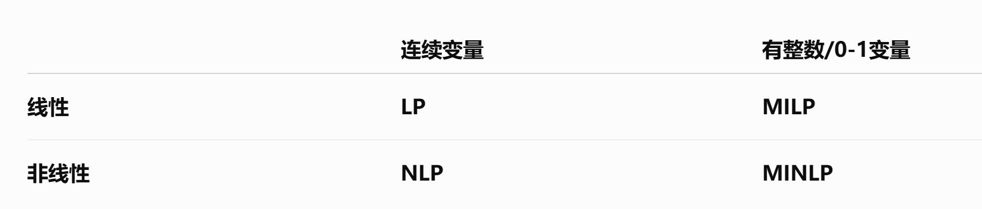
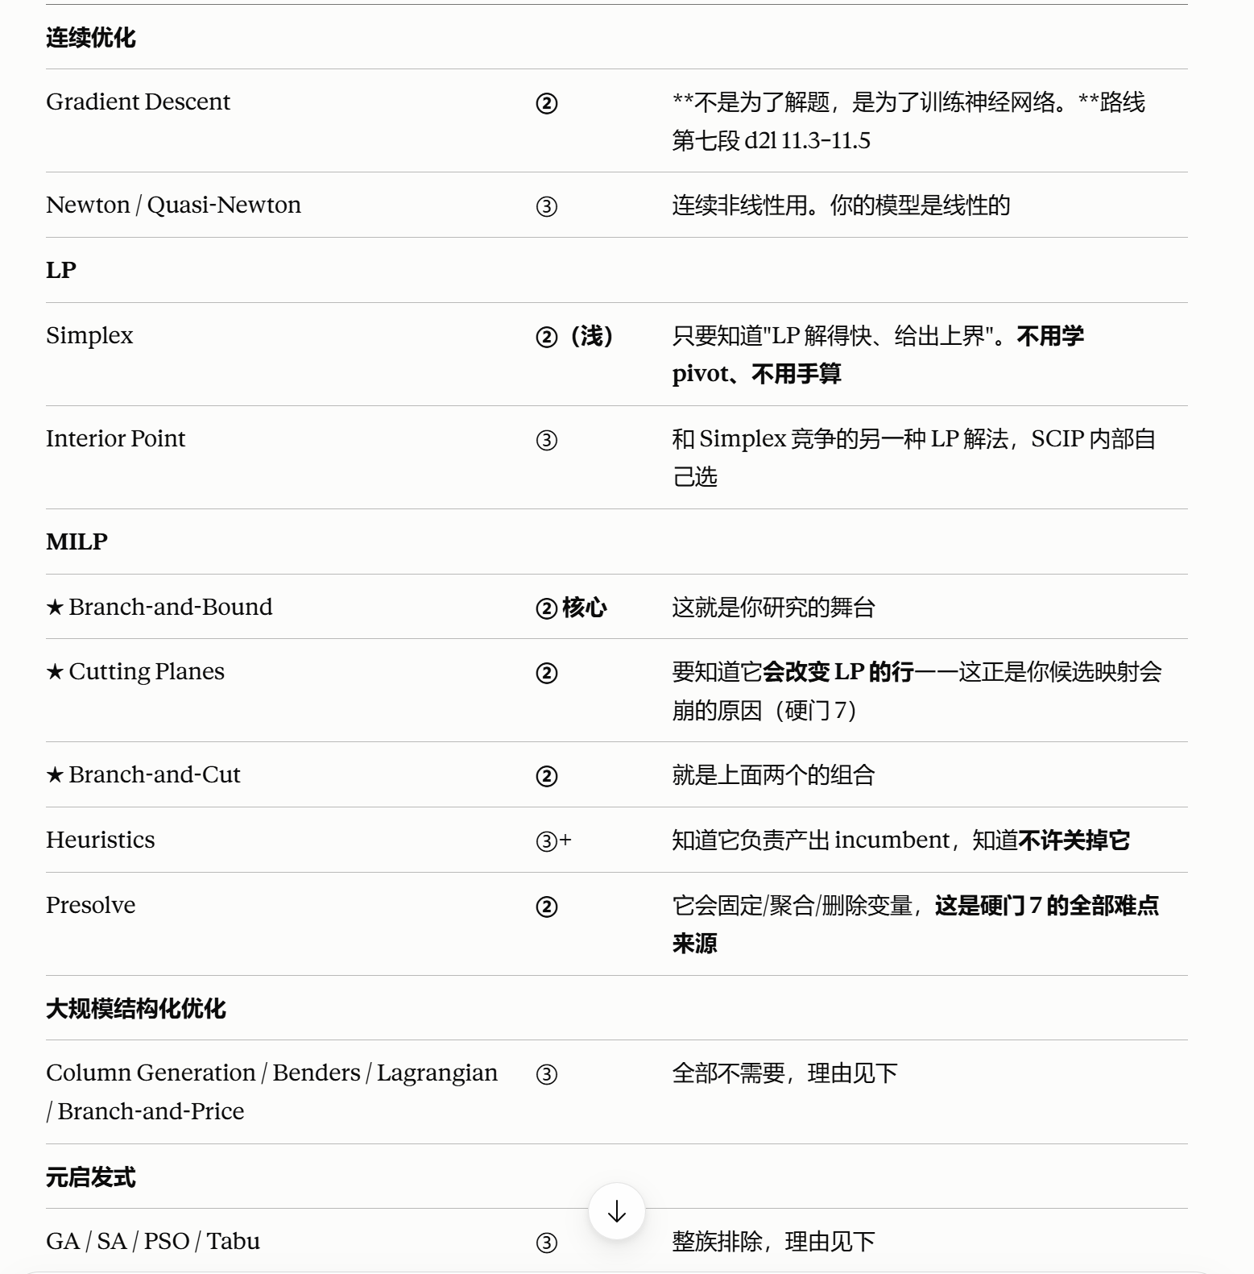
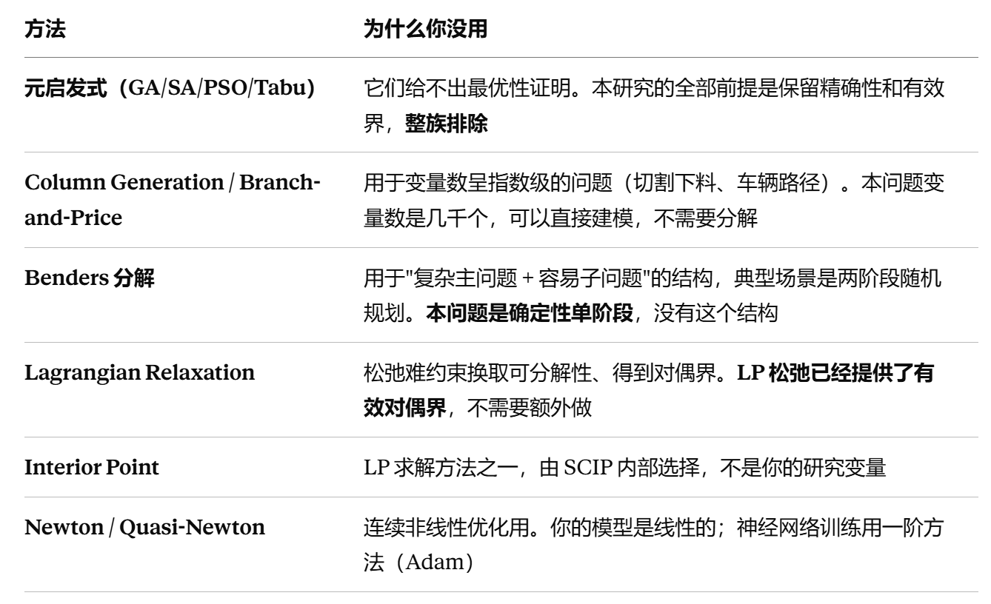
但他们几乎从不精确求解。 标准配方是两个方法叠用：
- BCD（块坐标下降 / 交替优化）：把变量分组，固定一组、优化另一组，来回轮换。
- SCA（逐次凸近似）：把非凸的那部分用一个好解的凸函数近似，解一次，更新近似，再解，反复迭代。
对偶界 dual bound
原始界 primal bound
headroom = 完美的做法，比现在的做法能好多少
Learned branching：在求 MILP 的 Branch-and-Bound（B&B）过程中，不再完全依赖人工设计的 branching rule，而是让机器学习模型学习“下一步应该对哪个整数变量分支”。
"回调"（callback）就是：你写一个函数交给别的程序，跟它说"当某件事发生时，请帮我调用这个函数"。event handler（事件处理器）就是 SCIP 里干这件事的东西的名字。
bootstrap（自助法）
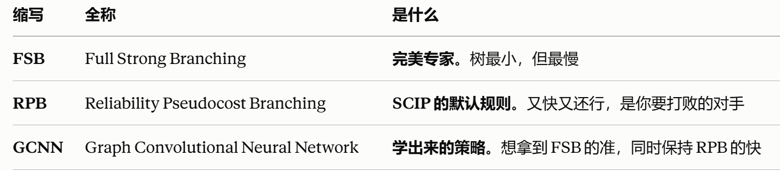
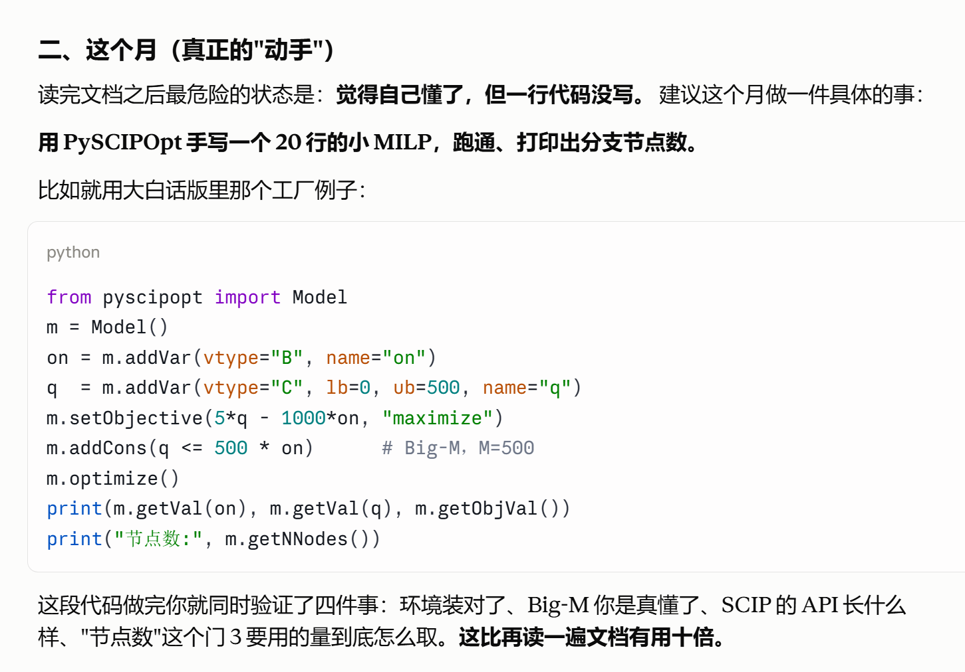
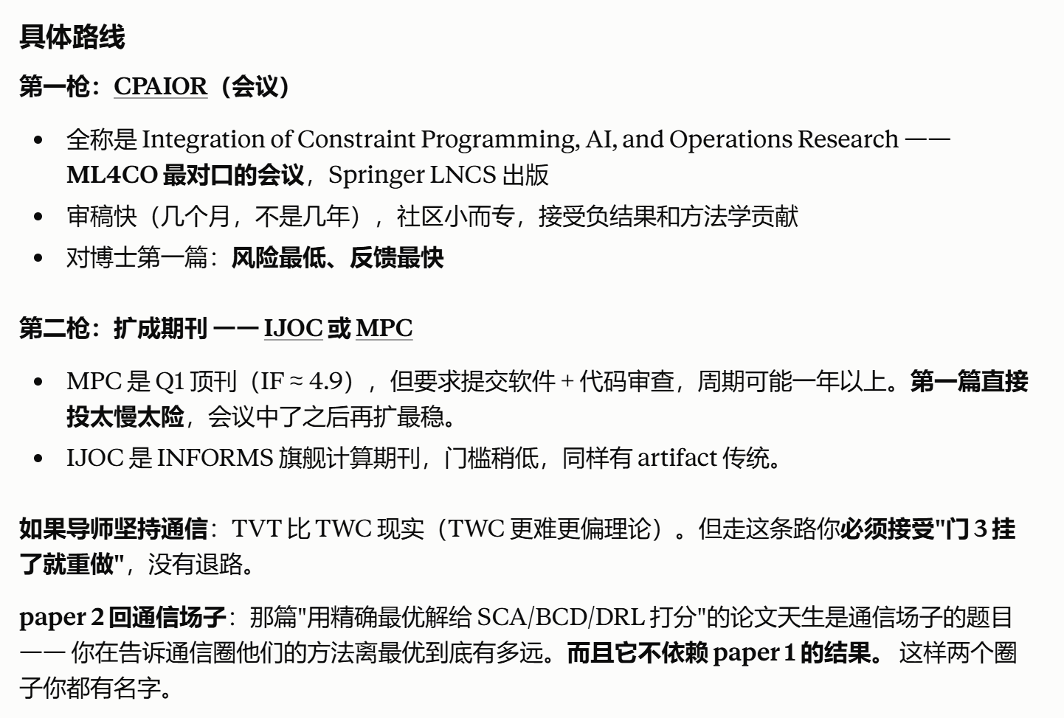
近年来，关于学习分支的研究不断报告：在越来越多的 MILP（混合整数线性规划）问题族上，学习得到的分支策略相较于求解器默认启发式能够取得加速。然而，与之互补的证据——也就是在哪些问题类别上，学习分支并不能带来收益——在现有文献中几乎是缺失的；同时，在投入专家标签生成和模型训练的成本之前，目前也没有一种标准方法可以预先判断某个问题族是否值得采用学习分支。
不得关闭 presolve、cuts、heuristics 来制造搜索树"。把这些关掉，树立刻变大，你的 AI 看起来就"更有用"了这句话里出现的专业术语都什么意思，用我能理解的话解释这一句，我只要一个直觉的理解
你的问题结构上就是 Capacitated Facility Location 的一个变体
学习分支的加速报告在持续增长，但反面证据基本缺席，而且没有标准方法能在付出专家标签生成与训练的成本之前判断值不值得。近期一项多领域研究在三个此前未被使用的真实分布上训练分支策略，报告该策略在三个分布上均未能超过默认求解器；另一项工作构建了具备理论表达能力的 Subgraph GNN 分支策略，实测却比默认规则更慢、搜索树更大。两项工作的代价都是在训练完成之后才支付的。我们提出的协议在此之前给出答案。
